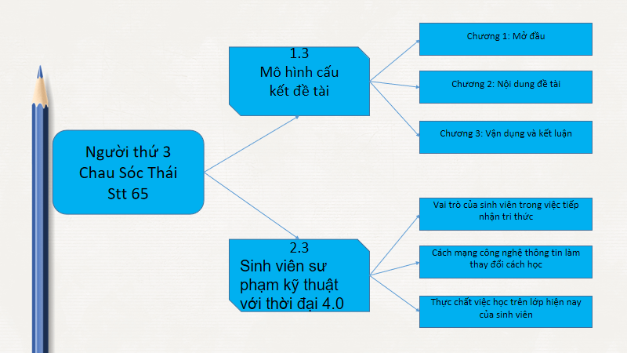

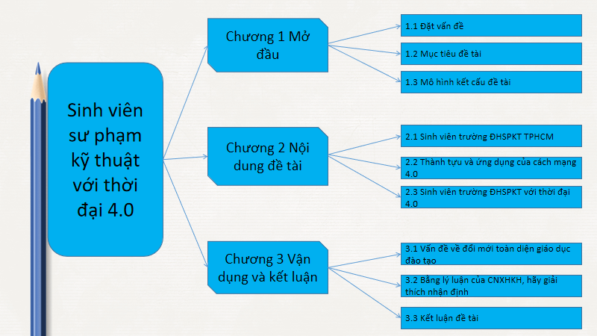

**Thứ nhất, vai trò của sinh viên trong việc tiếp nhận tri thức ?**

Tri thức giữ vai trò đặc biệt quan trọng, là yếu tố cốt lõi, cơ bản của ý thức. Nó là cơ sở hình thành niềm tin và lý tưởng. Tri thức sâu sắc, đúng đắn là điều kiện hàng đầu bảo đảm tính vững chắc của niềm tin, lý tưởng. Tri thức sâu sắc, có hệ thống là cơ sở thế giới quan khoa học.

Sinh viên đóng vai trò vô cùng quan trọng trong việc tiếp nhận tri thức. Trong quá trình học tập, sinh viên không chỉ học những kiến thức cơ bản và chuyên môn, mà còn phải học cách tìm kiếm, phân tích và áp dụng tri thức vào thực tế.

Sinh viên cần phải có tinh thần ham học hỏi, sáng tạo và đam mê để đạt được mục tiêu học tập. Họ cần phải có khả năng đọc hiểu và suy nghĩ sâu sắc về những tài liệu liên quan đến lĩnh vực học tập của mình. Họ cũng cần phải có khả năng tìm kiếm thông tin trên internet, sử dụng các tài nguyên thư viện và học cách làm việc với các công cụ học tập trực tuyến.

**Thứ 2, cách mạng công nghệ thông tin làm thay đổi cách học ?**

*Từ những bài giảng màu sắc.*

Khi internet và công nghệ chưa được thịnh hành, những bài giảng của chúng ta chủ yếu được thực hiện theo hình thức đọc - viết truyền thống: trong đó, người giáo viên sẽ làm chủ bài giảng, còn học sinh thường nghe, hiểu, ghi chép và làm theo đúng những gì được hướng dẫn.

*Bước đến kỷ nguyên học tập trên internet*

Khi mọi người chủ yếu thực hiện các hoạt động nghiên cứu, tìm hiểu tham khảo trên internet, thông qua các công cụ tìm kiếm. Internet và công nghệ số đã trở thành nhu cầu thiết yếu trong việc học của mọi người bởi kho tàng thông tin khổng lồ mà nó nắm giữ. Việc học hiện nay đã thoát ra khỏi khuôn khổ của phòng học hay giảng đường, mà thực sự nằm thuộc về tầm kiểm soát của người học.

*Sự lên ngôi của công nghệ*

Bước chân vào lớp học, giảng đường ngày nay, chúng ta sẽ không còn ngạc nhiên với hình ảnh những chiếc laptop hay smartphone được mở ra trước mặt các thành viên trong lớp học. Công nghệ đã thực sự lên ngôi khi mà những vật dụng này đã trở thành học cụ thiết yếu của mọi học viên. Số liệu thống kê cho thấy, đến hơn 50% người dùng mạng xã hội video Youtube tìm kiếm các video để học kỹ năng mới.

*Và tương lai...*

Như một xu hướng tất yếu khi mà công nghệ đã trở thành công cụ thiết yếu trong công cuộc học tập của mỗi cá nhân, chúng cũng sẽ lan tầm ảnh hưởng đến cách mà chúng ta đánh giá kết quả mà chúng ta thu nạp được từ quá trình học đó. Bắt đầu từ những hội đồng chấm thi hoàn toàn bằng máy, cho đến những bài kiểm tra, đánh giá được thực hiện hoàn toàn trên máy tính. Công nghệ đang khẳng định rõ hơn vai trò của mình trong các hoạt động xã hội, cụ thể là giáo dục trong kỷ nguyên 4.0 hiện nay.

**Thứ 3, thực chất việc học trên lớp hiện nay của sinh viên ?**

Việc học trên lớp của sinh viên hiện nay phụ thuộc vào nhiều yếu tố, bao gồm phương pháp giảng dạy, trình độ giảng viên, nội dung môn học và môi trường học tập. Một số xu hướng chung của việc học trên lớp hiện nay có thể được liệt kê như sau:

*Sự kết hợp giữa giảng dạy trực tiếp và trực tuyến*: Với sự phát triển của công nghệ, việc học trực tuyến đang trở nên phổ biến hơn. Trường đại học SPKT và giảng viên dạy học đã kết hợp giữa giảng dạy trực tiếp và trực tuyến để tăng tính tương tác và độ linh hoạt trong việc học.

*Sự tập trung vào tư duy sáng tạo và giải quyết vấn đề*: Thay vì chỉ tập trung vào việc ghi nhớ kiến thức, giáo viên và sinh viên đang cố gắng thúc đẩy tư duy sáng tạo và khả năng giải quyết vấn đề của sinh viên thông qua các bài tập và dự án.

*Sự tăng cường sử dụng công nghệ trong giảng dạy*: Nhiều giáo viên đang sử dụng công nghệ để tạo ra các bài giảng số hoặc đưa ra các tài liệu học tập trực tuyến. Điều này giúp tăng tính hấp dẫn và tương tác của việc học.

*Sự phát triển kỹ năng mềm*: Ngoài việc học các kiến thức chuyên môn, sinh viên cũng được khuyến khích phát triển các kỹ năng mềm như kỹ năng giao tiếp, lãnh đạo và quản lý thời gian.

*Sự tập trung vào học tập độc lập và tự học*: giúp sinh viên phát triển khả năng tự quản lý và độc lập trong việc học tập.

Tuy nhiên, việc học trên lớp của sinh viên cũng còn phụ thuộc vào nhiều yếu tố khác như mức độ tương tác trong lớp học, mức độ quan tâm và nỗ lực của sinh viên và các chính sách giáo dục của trường đại học.

**Kết luận mục 2.3**

Giáo dục 4.0 sẽ hướng sự tập trung đến việc học cá nhân hóa triệt để hơn. Với sự ra đời của hàng loạt nội dung học tập số hóa, sinh viên có thể lựa chọn nội dung học tập cho phù hợp với mục tiêu của mình. Các hệ thống học tập số hóa cũng giúp việc đánh giá có tính thích ứng hơn, cung cấp phản hồi về hiệu quả học tập cùng với gợi ý cho các nội dung học tập tiếp theo. Từ đó, phương pháp dạy và học cũng cần phải thay đổi theo để thích ứng với nền giáo dục 4.0, trước tác động của CMCN 4.0.